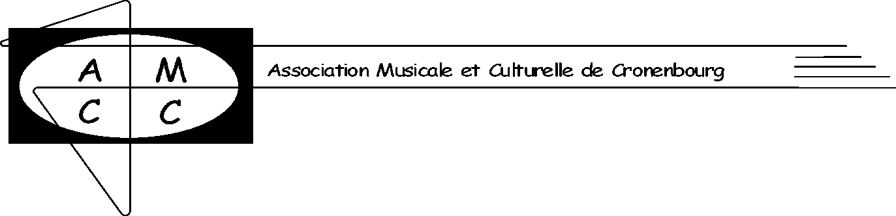

FEUILLE D’INSCRIPTION SAISON 2026/2027

Je soussigné(e),
NOM, prénom du représentant légal : _________________________

Adresse complète :

Portable :

Adresse mail : _ _ _ _ _ _ _ _ _ _ _ _ _ _ _ _ _ _ _ _ _ _ _ _ _ _ _ _ _ @ _ _ _ _ _ _ _ _ _ _ _
(écrire lisiblement svp)

NOM, prénom de l’élève : ___________________________________________

Date de naissance : _ _ / _ _ / _ _ _ _ ( JJ/MM/AAAA)

Enseignement théorique ( Obligatoire ) :

O Eveil (enfants de 5 à 6 ans) O Pré-solfège (spécial C.P.)
O Formation Musicale Niveau 1
O Formation Musicale Niveau 2
O Formation Musicale Niveau 3

Ateliers ( ensembles ) :

O Vocal adultes O Orchestre « à l’arrache » O Djembé O Jazz O Rock O Guitare
O Pipe-band O Chant choral enfants O Orchestre poussin

Enseignement instrumental :

Instrument : ___________________ professeur : ________________

Jour et heure de cours désirés : ____________________________________

Droits d’inscriptions : 15€ (pour les nouveaux)
Les écolages sont dus par trimestre et l’année scolaire est payable d’avance.
Tout trimestre entamé est dû dans sa totalité.
Votre signature en bas de cette feuille atteste de votre engagement.

Vous donnez votre autorisation aux médias et autres pour effectuer des prises de vues (image et sons) aux diverses prestations de l’école. OUI NON

Votre enfant va-t-il au périscolaire C.Hirtz , le soir ? OUI NON

Strasbourg, le ___________________ Signature :



